Week 8｜课时3｜混合检索：pgvector + PostgreSQL FTS + RRF + Metadata Filter
Table of contents

只向量检索不够，企业知识需要语义、关键词、权限和版本一起约束
这一讲把检索主链路讲清楚：vector search、FTS search、RRF fusion、metadata filters 和 debug scores。

这节课解决什么问题
向量检索擅长语义相似，但在企业支持场景里，很多问题靠关键词和过滤条件决定生死：
- 产品型号
- 固件版本
- 错误码
- 可见范围
- 权限层级
- 数据和索引版本

参考学习时间
45–55 分钟

先看一张总图

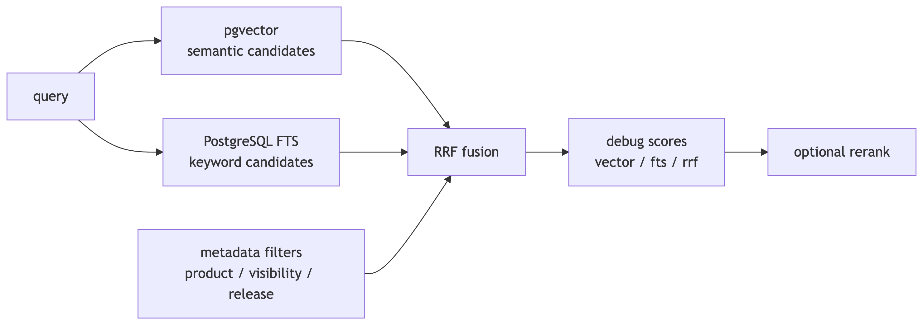

1. vector search 和 FTS 各自解决什么
检索方式 | 擅长 | 不擅长
pgvector | 语义近似、同义表达、长问题 | 精确型号、版本号、权限过滤
PostgreSQL FTS | 关键词、错误码、短语、术语 | 语义改写、长上下文
RRF | 合并多路排序，降低单一路径偏差 | 不替代 evidence gate

2. Metadata filter 必须在生成前生效
Week8 至少要支持：
- product_line
- visibility_scope
- entitlement_tier
- status
- quality_status
- data_release_id
- index_release_id
 核心判断
权限、可见范围和 release 过滤必须发生在 retrieval 阶段。生成之后再过滤，已经太晚。

3. RRF 的作用
RRF 的基本公式：
score += 1 / (k + rank)
默认 k=60。它不要求 vector score 和 FTS score 在同一个数值尺度上，而是用排序位置融合候选结果。

4. Debug score 是排查入口
一个检索结果至少要能解释：
字段 | 用途
vector_score | 语义相似度线索
fts_score | 关键词命中线索
rrf_score | 融合排序线索
rerank_score | 二阶段精排线索
final_score | 生成门禁使用的最终分

5. 检索结果必须携带 evidence metadata
检索结果不能只返回 content。
还必须返回：
- evidence_id
- chunk_id / section_id
- doc_id
- source_id
- page_no
- section_path
- bbox
- source_url
- doc_version
否则 Lesson 4 和 Lesson 5 无法构造可信 citation。

本课最重要判断
混合检索不是“向量 + 关键词越多越好”，而是让每条候选证据都能解释来源、过滤、分数和版本。

自检清单
- 我能解释为什么只向量检索不够。
- 我能说清 RRF 为什么适合融合不同检索分数。
- 我知道 metadata filter 必须在生成前执行。
- 我能读懂 retrieval debug 里的 score breakdown。

